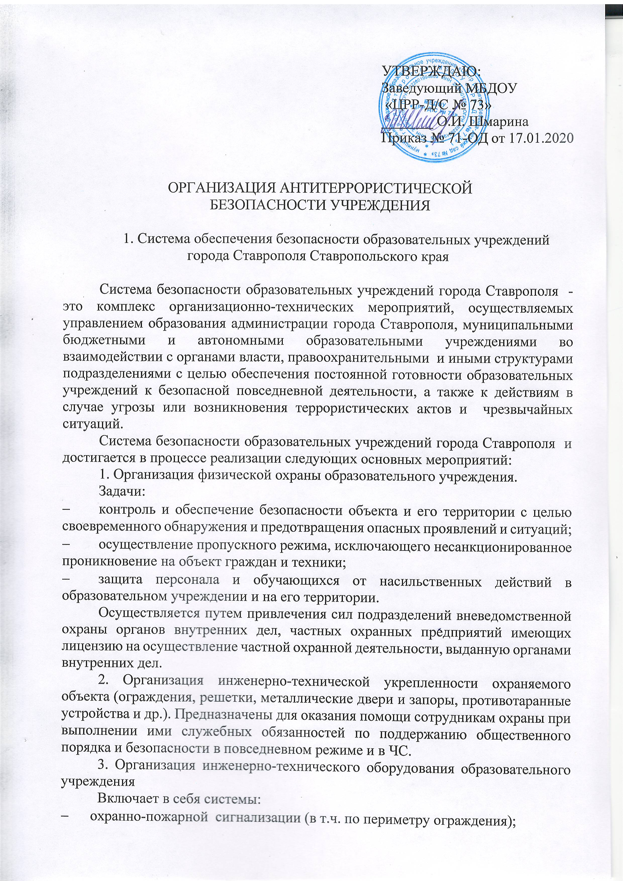

- тревожно-вызывной сигнализацией (образованную локально или выведенную на «112»);
- телевизионного видеонаблюдения;
- ограничения и контроля за доступом (т.н. «рамки» с целью обнаружения оружия, ВВ, др. опасных предметов);
- радиационного контроля и контроля химического состава воздуха.
4. Плановая работа по антитеррористической защищенности ОУ («Паспорт безопасности (антитеррористической защищенности) образовательного учреждения»)
5. Обеспечение контрольно-пропускного режима
6. Выполнение норм противопожарной безопасности
7. Выполнение норм охраны труда и электробезопасности
8. Плановая работа по вопросам гражданской обороны
9. Взаимодействие с правоохранительными органами и другими структурами и службами
10. Правовой всеобуч, формирование современной культуры безопасности жизнедеятельности
11. Финансово-экономическое обеспечение мероприятий
Предусматривает также работу по проверке законности и целесообразности различных договорных обязательств, проверку и анализ экономической эффективности работы с охранными предприятиями, а также организациями, фирмами, партнерами, участвующими в реализации мероприятий по вопросам обеспечения безопасности.
Формы и методы работы в области организации безопасности и антитеррористической защищенности объектов образования:
- обучение педагогического персонала, сотрудников и обучающихся;
- взаимодействие с органами исполнительной власти;
- взаимодействие с правоохранительными структурами;
- квалифицированный подбор охранных предприятий и сотрудников охраны;
- проведение плановых и внеплановых проверок по всем видам деятельности, обеспечивающим безопасность и антитеррористическую защищенность образовательных учреждений;
- совершенствование материально-технической базы и оснащенности образовательных учреждений техническими средствами охраны и контроля;
- изучение и совершенствование нормативно - правовой базы в области комплексной безопасности объектов системы образования.

2. Мероприятия по снижению риска и смягчению
последствий террористических акций.

Противодействие терроризму в организациях осуществляется путем проведения мероприятий, направленных на снижение рисков терактов и защиту от опасностей, связанных с ними, а также путем содействия органам, ведущим борьбу с терроризмом.
Система органов и структур, занимающихся вопросами борьбы с терроризмом, включает в себя:

- на федеральном уровне – Правительство Российской Федерации, федеральные органы исполнительной власти в сфере их деятельности (ФЗ-35 от 06.03.2006 г.);
- на уровне субъекта федерации (Ставропольский край ) - Губернатор края, местные органы исполнительной власти.
Координаторами деятельности органов власти являются антитеррористические комиссии.
Национальный антикризисный комитет, антитеррористические комиссии в субъектах Российской Федерации созданы в соответствии с Указом Президента РФ от 15.02.2006г. №116 «О мерах по противодействию терроризму».
Антитеррористическая комиссия Ставропольского края функционирует по распоряжению администрации Ставропольского края “Об организационных вопросах деятельности антитеррористической комиссии Ставропольского края” для проведения в крае государственной политики в сфере борьбы с терроризмом.
Городская общественная антитеррористическая комиссия создаётся по распоряжению главы города (района).
Антитеррористические комиссии осуществляют свою деятельность в соответствии с планом деятельности или с возникшей необходимостью.
В образовательном учреждении снижение риска терактов достигается путем проведения комплекса мероприятий.
К комплексу мер по противодействию терроризму относятся:
- правовые - доведение до персонала образовательного учреждения требований федеральных законов и постановлений (осуществляется в рамках системы подготовки и в рамках пропаганды знаний в области защиты от ЧС);
- информационные – разоблачение всей сути и опасности терроризма, его целей и т. д. (беседы, лекции, использование справочно-информационных стендов);
- -административные – издание приказов, распоряжений о соблюдении установленных правил, о назначении ответственных лиц за проведение защитных мероприятий.
Знания о терроризме, как наиболее опасном преступном явлении сегодняшнего дня, умение его предупредить, правильно вести себя при его угрозе дают возможность защитить себя и окружающих от последствий теракта.
Применительно к правоотношениям в области дошкольного и общего образования (всех уровней) основным нормативно-правовым актом, содержащим положения об обеспечении безопасности участников образовательного процесса, является действующая редакция Закона РФ от 10.07.92 № 3266-1 “Об образовании” (далее – Закон об образовании), который в подп. 3 ч. 3 ст. 32 устанавливает ответственность образовательного учреждения за жизнь и здоровье обучающихся, воспитанников, а также работников данного учреждения во время образовательного процесса.
Положения вышеуказанной статьи основаны на общепринятых нормах международного и Российского законодательства в области защиты прав человека, и в частности ребенка. Так, ст. 6 Конвенции о правах ребенка, вступившей в силу для нашего государства с 15.09.90 г. в результате ратификации ее постановлением Верховного Совета СССР от 13.06.90 № 15591, закрепляет право каждого ребенка на жизнь, выживание и здоровое развитие. В свою очередь Конституция РФ гарантирует каждому гражданину нашей страны право на жизнь (ч. 1 ст. 20), личную неприкосновенность (ч. 1 ст. 22), а также предусматривает государственную защиту детства (ч. 1 ст. 38 и п. “ж” ч. 1 ст. 72).
В развитие этих положений Федеральный закон от 24.07.98 № 124 ФЗ “Об основных гарантиях прав ребенка в Российской Федерации” (с изм. и доп.) декларирует, что при осуществлении деятельности в области образования и воспитания ребенка в образовательном учреждении права ребенка (в т. ч. на жизнь и личную неприкосновенность) не могут ущемляться (ч. 1 ст. 9).
Кроме того, в нормативно-правовых актах, регулирующих деятельность образовательных учреждений различных типов и видов, также говорится о гарантированном Конституцией РФ праве каждого воспитанника на охрану жизни и здоровья. Например, п. 4 Типового положения о дошкольном образовательном учреждении, утв. постановлением Правительства РФ от 12.10.2008 № 666, в качестве основной задачи ДОУ (независимо от вида) определяет охрану жизни и укрепление здоровья детей. Помимо этого требования об охране жизни и здоровья детей (а также работников образовательных учреждений) содержатся, в частности, в п.п. 4 и 7 Типового положения об общеобразовательном учреждении (утв. постановлением Правительства РФ от 19.03.01 № 196 (с изм. и доп.)), п. 8 Типового положения об образовательном учреждении дополнительного образования детей (утв. постановлением Правительства РФ от 07.03.95 № 233 (с изм. и доп.)), п. 3 Типового положения о специальном (коррекционном) образовательном учреждении для обучающихся воспитанников с отклонениями в развитии утв. постановлением Правительства РФ от 12.03.97 № 288 (с изм. и доп.).
На федеральном уровне вопросами обеспечения безопасности образовательных учреждений занимается Федеральное агентство по образованию (Рособразование) согласно отраслевой программе “Безопасность образовательного учреждения”. План мероприятий по исполнению данной программы утверждается агентством ежегодно и включает в себя в качестве основных направлений противопожарные и антитеррористические мероприятия. Последние реализуются в соответствии с требованиями, изложенными в Указе Президента РФ от 13.09.04 № 1167 “О неотложных мерах по повышению эффективности борьбы с терроризмом”, а противопожарные мероприятия осуществляются исходя из требований Федерального закона от 21.12.94 № 69 ФЗ “О пожарной безопасности” (с изм. и доп.) и иных нормативно-правовых актов (в т. ч. ведомственных), принятых во исполнение данного федерального закона.
Отметим, что на сегодняшний день у любого образовательного учреждения имеется достаточный набор правовых оснований для принятия мер по обеспечению собственной безопасности и безопасности участников образовательного процесса.
В качестве основных направлений организации безопасности образовательных учреждений, при реализации которых требуется выделение значительных денежных средств, необходимо:
- обеспечение учреждения сигналом тревоги на случай террористического акта и телефоном (могут быть использованы для мероприятий как антитеррористической, так и пожарной безопасности);
- обеспечение учреждения аппаратурой наружного и внутреннего наблюдения;
- охрана учреждения специальными организациями, имеющими лицензию на право осуществления данной деятельности, на основании договора;
Приведенный выше перечень не является исчерпывающим, и каждое образовательное учреждение исходя, из специфики своей деятельности может включить в него дополнительные мероприятия, направленные на обеспечение безопасности конкретного образовательного учреждения.

